Nom : da vinci 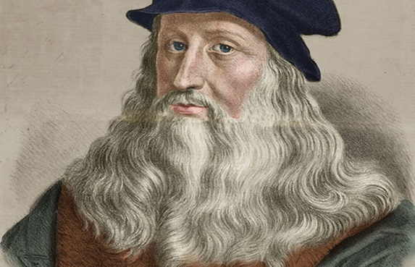
Nom complet : léonard de vinci
Nationalité : italien
Periode de temps : 1452-1519
Contribution : une machine qui vole et des peinture

